Геоинформационные методы картографирования и мониторинга горных и нивально-гляциальных геосистем Южной Сибири
Китов А.Д.
Институт географии им. В.И.Сочавы СО РАН, г. Иркутск, kitov@irigs.irk.ru

Появившиеся геоинформационные средства и информационные технологии дистанционного сбора, обработки, синтеза и картирования, накопленных экспедиционных и других географических данных в ходе анализа полученной информации позволяют создавать графические модели территории, базы данных атрибутов исследуемых объектов и процессов и рассчитывать по математическим моделям скрытые характеристики, тренды развития, динамику явлений.
При этом решаются следующие задачи:
- оперативное нанесение с высокой приборной точностью применяемого оборудования в цифровом виде, пригодном для последующего компьютерного анализа объектов и границ выделов с географической привязкой для последующего картографирования;
- геоинформационное совмещение картографических объектов и их компьютерная обработка, с учетом естественности Земных структур (в том числе данных дистанционного зондирования Земли как модели местности) для выявления территориальных взаимосвязей, и динамики изучаемых геосистем в количественном виде, повышающем объективность оценки;
- формирование сопутствующих атрибутивных баз данных, характеризующих количественные характеристики геосистем и картографических объектов для обеспечения вариабельного комплексного анализа исследуемой территории с применением точных математических моделей и методов компьютерного анализа и синтеза новых знаний;
- создание ГИС-проекта позволяет оперативно вносить изменения, пересчитывать результаты картографического анализа и осуществлять дизайн результирующей карты или атласа (комплекса) карт (в том числе для печати), параллельно отображая их в корпоративных сетях и ГИС-порталах.
Таким образом, применение ГИС-технологий состоит из трех составляющих:
- Эмпирической. Оперативное накопление количественных данных, с возможностью внесения информации непосредственно в ГИС-проект с согласованными по границам картографическими материалами.
- Аналитический. Автоматизированный анализ полученной географической информации и синтез новых знаний в виде карт, моделей, рекомендаций и т.п.
- Оформительский. Представление полученных результатов как в виде компьютерного оперативного (дежурного) варианта карты, твердой копии для подготовки к изданию и непосредственно издания карт, и оперативного представления общественности в Интернет пространстве на ГИС-порталах и картографических базах данных и знаний.
Как правило, подготовка к сбору эмпирических данных состоит из следующих этапов:
- подборка литературного и картографического материала, включая данные дистанционного зондирования Земли (ДДЗЗ) на исследуемую территорию;
- разработка предварительного ГИС-проекта (совмещение имеющихся электронных карт, космоснимков и других графических данных) и разработка структуры БД;
- предварительная обработка и дешифрирование ДДЗЗ, как визуально на компьютере, так и автоматизированными методами;
- прокладка маршрутов и выделение ключевых участков по подготовленным данным для последующих наземных исследований.
При проведении экспедиционных работ результаты заносятся в полевой дневник и регистрируются с помощью имеющихся приборов (GPS-приемников, наземных сканеров, самописцев и др.). Современные мобильные IT-средства позволяю в on-line режиме дистанционно вносить данные в картографические базы и предварительно анализировать собранную информацию. После проведения экспедиционных работ данные вносятся в ГИС-проект. По информации, внесенной в базы данных (БД) производится ГИС-анализ и синтез результирующих карт, атрибутивных характеристик объектов и т.п.
Применение геоинформационных методов рассматривается на примере наблюдаемого уже более 100 лет горного сооружения – хребет Мунку-Сардык (рис. 1), являющегося частью изучаемого трансекта – Кодар, Байкальский, Баргузинский хребты, Восточный Саян [5].
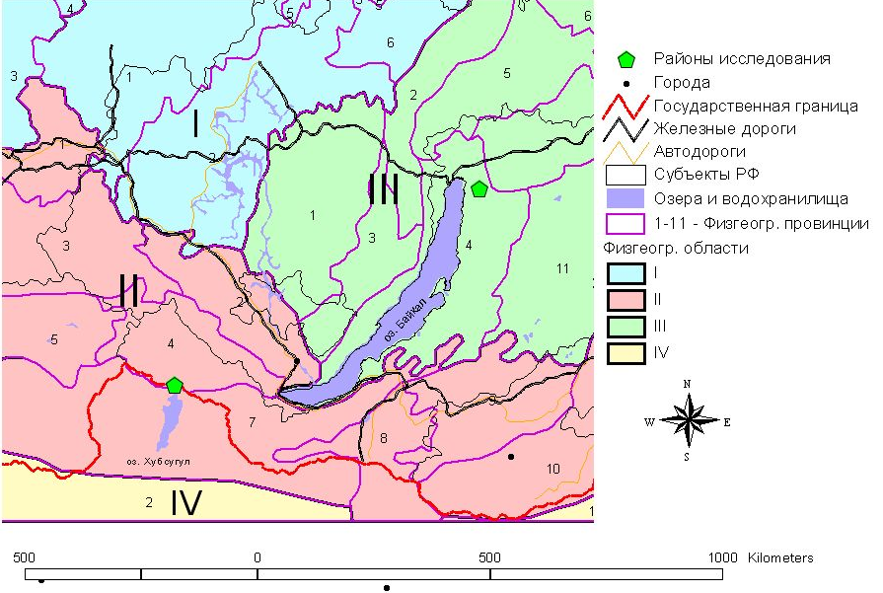
Рис. 1. Общее положение районов исследования на карте физико-географического районирования (по Михееву, Ряшину, 1977 г.). 1 – 11 – провинции; I – IV – области: I – Средне-Сибирская таежно-плоскогорная область Северной Азии; II – Южно-Сибирская горная область: 1 – Верхне-Ангарская болотно-остепненно-подтаежная подгорная провинция; III – Байкало-Джугджурская горно-таежная область: 2 – Ангаро-Ленская таежно-плоскогорная, 3 – Кудинско-Хандинская, 4 Прибайкальская гольцово-горнотаежная и котловинная провинции; IV – Северо-Монгольская полупустынная область.

При исследовании горных и нивально-гляциальных геосистем, работы проводятся: (а) маршрутно-стационарно горного массива Мунку-Сардык; (б) поэтапными маршрутами гор Южной Сибири (Кодар, Байкальский и Баргузинский хребты, Восточный Саян). Так например в 2010 г исследовался массив Мунку-Сардык, Восточный Саян в районе пика Топографов и Байкальский хребет, в 2011 г – Мунку-Сардык и Баргузинский хребет в истоках Томпуды (южная часть современного оледенения), в 2012-2013 гг. – Мунку-Сардык и Баргузинский хребет в истоках Талы Светлинской, Пр.Фролихи и Верх.Акули.
По результатам экспедиционных исследований и наблюдениям по дистанционным данным следует отметить, что темпы сокращения ледника Перетолчина увеличиваются. Он даже в зимний период не набрал необходимой ледовой массы, а 2012-й год, являясь дождливым и не благоприятным для нивально-гляциальных геосистем, еще более ускорил этот процесс. Существенно сократились многолетние снежники, а большая часть их исчезла, Исчезли и сократились многолетние наледи на реках Буговек, Мугувек, Б.Иркут и Жохой. С северной стороны основного хребта и отрогов границу леса представляет лиственница, а с юго-западной на границе леса, на примере долины р. Жохой, существенную долю представляет кедр (редуцированный и ограниченного развития). Правое плоскогорье от долины Жохоя - это тундровые геосистемы с лиственничным редколесьем, левое – это более сухие тундры с лиственничным редколесьем и группами кедровых куртин по долинам рек.
Были изучены высотные пояса данного горного массива от наивысшей точки 3491 м до уровня долины реки Оки (таежных гесистем ограниченного развития) 1800 м и по реке Иркут до уровня оптимального развития. В результате этого была детализирована существующая на этот район ландшафтная карта Масштаба 1:1500000 [4] не достаточна подробная для оценки развития территории и разработана лишь до уровня группы фаций (рис. 2а).
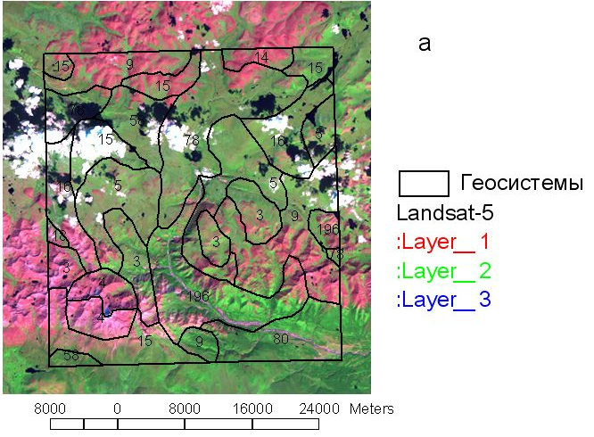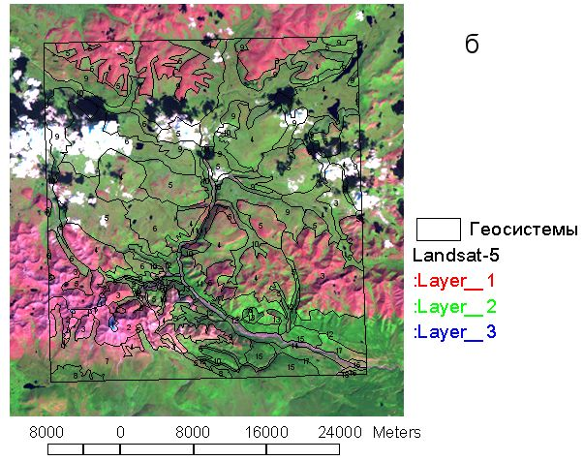
Рис. 2. Ландшафты массива Мунку-Сардык: а – по [4]; б – уточненные ландшафтные выделы до М 1:400000 .

Структура легенды мелкомасштабной карты для рассматриваемого ключевого участка замыкается на уровень групп фаций и представляет следующие таксоны (сохранена индексация легенды по карте [4]: А. СЕВЕРО-АЗИАТСКИЕ ГОЛЬЦОВЫЕ И ТАЕЖНЫЕ ГЕОСИСТЕМЫ: А1. Гольцовые (горнотундровые) и подгольцовые Восточносаянские: I. Гольцовые альпинотипные: 3. Скалы и обвально-осыпные склоновые с разреженным растительным покровом, 4. Нивально- денудационные скальные склоновые; II. Гольцовые тундровые: 5. Поверхности гольцового выравнивания лишайниковые, 9. Склоновые осыпные с лишайниковым покровом; III. Подгольцовые: 14. Выровненных поверхностей и пологих склонов ерниково-лишайниковые, 15. Склоновые с зарослями ивняка и высокотравными лужайками, 16. Днищ трогов с зарослями кустарников в сочетании с луговыми тундрами; IV. Подгольцовые лиственнично-редколесные: 18. Выровненных поверхностей с редколесьем лиственницы. А2. Горнотаежные Байкало-Джугджурские: IX. Горнотаежные лиственничные ограниченного развития: 58. Склоновые с кедром и смешанным подлеском; XI. 78. Склоновые с сосной и смешанным подлеском, 80. Склоновые с участием сосны. В1. Горные западнозабайкальские разнотравные даурского типа: 196. Склоновые остепненно-луговые мелкозлаково-кобрезиевые.
В первом приближении ландшафтная карта была уточнена, детализирована и приведена в соответствие с другими данными, в том числе с космосъемкой (рис. 2б).
В уточненном виде для масштаба 1:400000 детализированная легенда представлена в следующем сокращенном виде: 1. Нивально-гляциальные с явлениями интенсивного и умеренного гравитационного сноса (ледники, многолетние снежники, каменные глетчеры), 2800-3500 м; Гольцовые альпинотипные и субальпинотипные: (2 – 4) 2500 – 3000 м; Гольцовые горнотундровые: (5), 1900-2300 м; Подгольцовые кустарниковые и лиственнично-редколесные верхней части горно-таежного пояса условий редуцированного развития: (6 – 9), 2000 – 2700 м; Горно-таежные Восточно-Саянские: (10 – 17), 1300 – 2200 м; Антропогенно-преобразованные геосистемы: (18 – 20) [6].
Сопоставление графических результатов (см. рис. 2а, б) показывает, что ГИС-технологии с использованием ДДЗЗ для уточнения границ и содержимого ландшафтных выделов повышают точность и детализацию при картографировании более чем в два раза.
В результате ГИС-анализ цифровых карт и ДДЗЗ было выявлено, что Северный ледник Перетолчина даже зимой 2011-12 гг. не накопил необходимой массы снега и льда. В результате не благоприятных для нивальных геосистем погодных условий (постоянные дожди) ледник существенно сократился – его западный склон (край) выделился в отдельный ледовый фрагмент в узком каре (рис. 3). Конечная часть основного языка покрывается поверхностной мореной, что должно привести к еще большему сокращению длины ледника. Еще больше от осевого гребня опустились верхние границы северного и южного ледников, увеличился скальный промежуток между ними. По результатам расчета в ГИС-проекте общая площадь сократилась до 0,41 км² (соответственно у северного ледника – 0,27, у южного – 0,14).

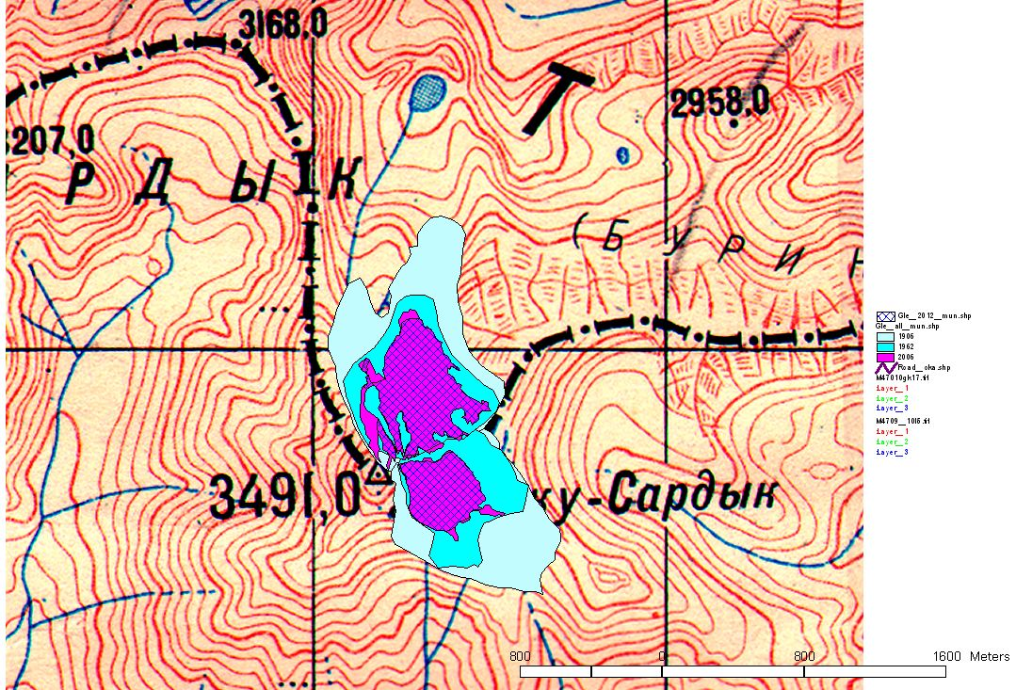
Рис. 3. Изменение ледника Перетолчина: светлоголубой – 1900 г.; голубой – 1962 г.; сиреневый – 2006 г.; синяя штриховка на фоне сиреневого – 2012 г.

При сопоставлении ДДЗЗ, фотоснимков Перетолчина и современных фотографий было определено, что ледник существенно уменьшился в толщину в течение прошедших 100 лет на 50 – 60 м. Так что выступающие теперь изо льда скалы разделяют северный ледник на 2 части, а весь ледник разделен главным хребтом на северный и южный.
Мониторинг с использованием термографов «Термохрон» ниже боковой морены северного ледника Перетолчина и минимального термометра Перетолчина показал, что не смотря на сокращение ледника более чем в 2 раза за 100-летний период наблюдений, средняя минимальная температура (Тср) уменьшилась не существенно, но увеличилась нестабильность (табл. 1).
Таблица 1.
Показания минимального термометра Перетолчина
1900 | 1901 | 1902 | 1903 | 1904 | 1905 | 1906 | Тср. | Дисп.
-36 | -35,5 | -33,5 | -35,5 | -32,4 | -35 | -34,2 | -34,59 | 1,66
2007 | 2008 | 2009 | 2010 | 2011 | 2012 | 2013
-31,5 | -34,2 | -37,3 | -34 | -35 | -38,5 | -33,2 | -34,81 | 5,74
Уточнение базы данных о ледниках. В настоящее время разработан ГИС-проект с использованием пакета программ ArcView-3.x ледников Южной Сибири от Кодара до Восточных Саян, включая почти не изученные ледники Баргузинского и Байкальского хребтов [1, 2, 3]. По современным данным ДЗЗ уточнены координаты, границы, площади и другие параметры ледников этих территорий.
Вычислена площадь ледника Перетолчина 100 лет назад, 50 лет и в настоящее время, по которым можно проследить динамику изменения площади, соответственно его северной и южной частей (рис. 3). Площадь в начале ХХ века дана по реконструкции, выполненной по анализу наземных фотоснимков, космоснимков и схемы Перетолчина. Космоснимки и фотоснимки (современные и Перетолчина) позволили уточнить первичную схему в проекции современной топокарты (см. рис. 3).
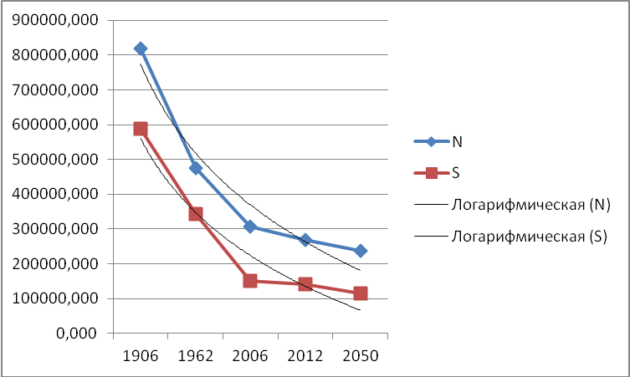
Рис. 4. Изменение открытой площади (м²)ледника по данным Перетолчина (1906 г), в середине прошлого века по данным топографических карт (1962 г), современное состояние (2006, 2012) и прогноз на 2050 г. N – северный ледник; S – южный ледник. Линии тренда показывают, что темпы таяния южного ледника сохраняются и к концу этого века он должен стаять, а северного замедляются и он почти не изменится по площади, но вероятно сильно уменьшится в толщину.

Сравнительный анализ горных геосистем показывает, как меняется с высотой главной вершины и широтой местности мощность нивально-гляциальной составляющей и скорость таяния ледников (табл. 2).
Таблица 2.
Широтно-высотные изменения ледников
Ледник | Приледниковая вершина | Высота вершины, м | Широта местности, градусы | Современна площадь ледника, кв.км. | Скорость стаивания, кв.км/год
Азаровой (№20) | Пик БАМ | 3072 | 56,879 | 0,554 | 0,004
Баргузинский | Пик 2377 | 2377 | 55,454 | 0,140 | 0,002
Черского | Гора Черского | 2588 | 55,063 | 0,407 | 0,001
Топографов (№18) | Пик Топографов | 3089 | 52,504 | 1,122 | 0,0001
Перетолчина (№31) (северный+южный) | Вершина Мунку-Сардык | 3491 | 51,720 | 0,949 | 0,01

Самая высокая скорость сокращения ледника наблюдается у наиболее южных широт – ледника Перетолчина. Она в 10 раз выше, чем на леднике Байкальского хребта и в 100 раз соседних ледников Восточного Саяна под пиком Топографов. Ледник Топогрофов наиболее устойчив к изменению климата. У самого северного ледника Южной Сибири хребта Кодар темпы стаивания в 2 – 4 раза выше, чем у прибайкальских соседей. Самый южный ледник (Перетолчина) сокращается в 2,5 раза быстрее самого северного ледника (Азаровой). Для ледника Азаровой следует отметить, что, если учитывать не 30-летний период (с 1979 по 2009 г. – период точных измерений), а ориентироваться на топокарту 1962 г., то за эти 47 лет скорость таяния выше – 0,0056 кв.км/год.
Геоинформационные технологии позволяют на обширной территории и в тоже время детально проводить аналитические исследования и прогнозировать состояние окружающей природной среды, сопоставляя накопленные количественные данные и современные методики ГИС-картографирования и моделирования.

- Китов А.Д., Плюснин В.М. Особенности локальных гляциологических явлений в горных ландшафтах (на примере Байкало-Урумчинского трансекта), Устойчивое развитие территорий: теория ГИС и практический опыт. Материалы международной конференции InterCarto-InterGIS-14, Саратов-Урумчи, 24-26 июня 2008 г., Том 1, Саратов, Международная картографическая ассоциация, 2008, - с. 130-137.
- Китов А.Д., Плюснин В.М. Уточнение базы метаданных для инфраструктуры пространственных данных о ледниках, Устойчивое развитие территорий: теория ГИС и практический опыт, Материалы международной конференции InterCarto-InterGIS-17, Белокуриха-Денпасар, 14-19 декабря 2011 г., Барнаул, Международная картографическая ассоциация, 2011, с. 71-82.
- Китов А.Д., Плюснин В.М. Создание и использование базы данных ледников Южной Сибири // ИнтерКарто-ИнтерГИС-18: Устойчивое развитие территорий: теория ГИС и практический опыт. Материалы международной конференции. Смоленск – Сен-Дье-де-Вож (Франция), 26 июня – 4 июля, 2012 г. Смоленск, СмолГУ, 2012, СС. 143 – 148.
- Ландшафты Юга Восточной Сибири. Карта. М 1:1500000 / В. С. Михеев, В. А. Ряшин. М. ГУГК, 1977. 4 л
- Плюснин В.М., Китов А.Д., Динамика нивально-гляциальных систем юга Восточной Сибири, Лед и снег, 2010, №2, С. 5-11.
- Суворов Е.Г., Китов А.Д. Ландшафтная структура юго-восточной части Восточных Саян. География и природные ресурсы, №4, 2013 (в печати).

